DB-JB/Z精馏-泵性能组合实验装置
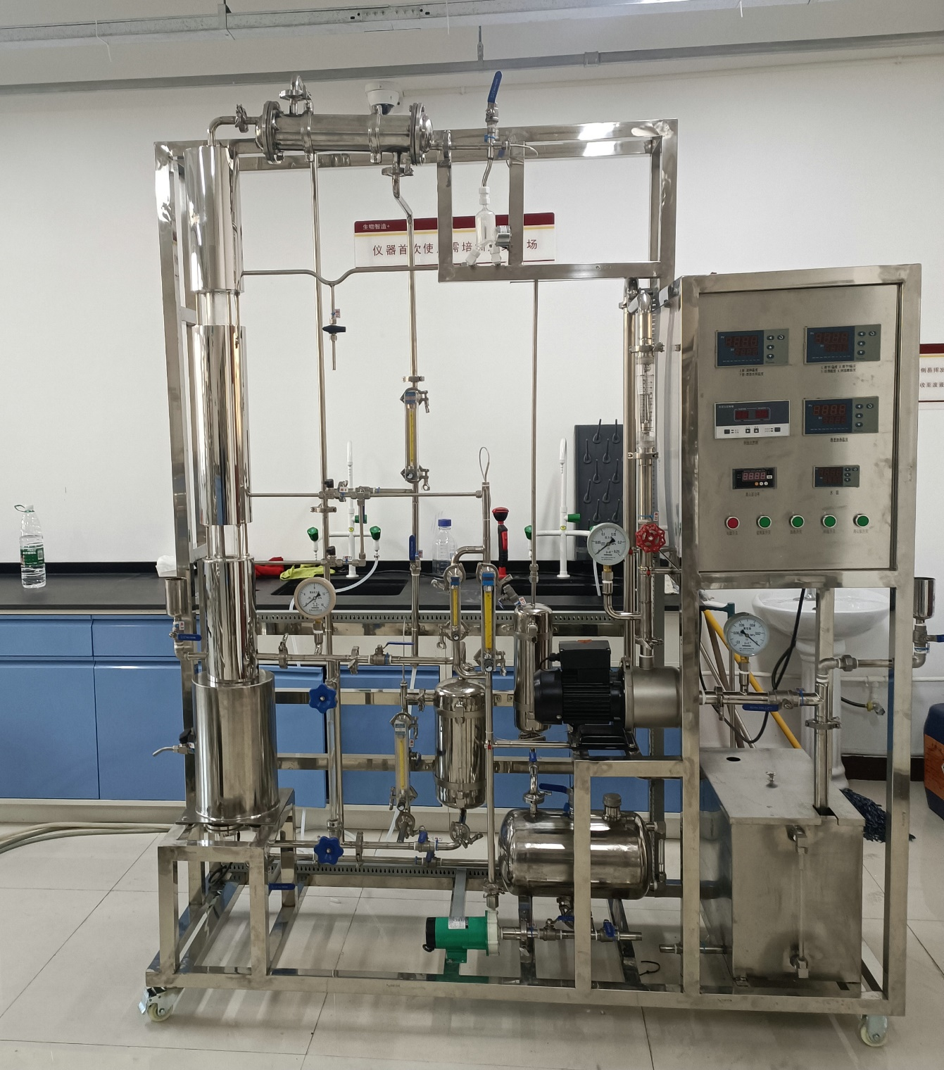实验目的：
1、掌握离心泵主要参数的测定方法，测量一定转速下的离心泵特性曲线。
2、了解并熟悉离心泵的工作原理。
3、熟悉精馏单元操作过程的设备与流程，了解板式塔结构与流体力学性能。
4、掌握精馏塔的操作方法与原理。
5、学习精馏塔效率的测定方法。
主要配置：
精馏塔、冷凝器、再沸器、压力表、U型压差计、液体流量计、离心泵、各种阀门和管件、各种仪表、不锈钢框架、控制屏。
技术参数：
1、精馏塔塔径：φ50mm，塔板数13块，（特设两节观察用玻璃塔节），板间距：100mm，孔径：φ2mm，开孔率：6.2%。
2、冷凝器管径：φ12mm，换热面积：0.0568㎡。
3、再沸器采用不锈钢制作，内置电加热管加热，总加热功率为2000W，分两组，各1000W
4、压力表量程：0.6Mpa。
5、流量计：LZB-6型转子流量计两支，测量控制产品量和回流量。
6、离心泵流量：2.5m3/hr，扬程：15m，输入功率：370W。
7、采用自动无级控温承担精馏塔的温度控制调节。
8、塔顶馏出液的组成：93-95%，进料组成：15-25%，产量：4L/H。
9、各项操作及温度、压力、流量的显示、调节、控制全在控制屏板面进行。
10、框架为不锈钢材质，结构紧凑，外形美观，流程简单、操作方便。
12、外形尺寸：1400×500×2300mm。

